Απαντήσεις στα ερωτήματα για τη βία των παιδιών

[ΙΩΑΝΝΑ ΦΩΤΙΑΔΗ](http://www.kathimerini.gr/authors/iwanna-fwtiadh)

* [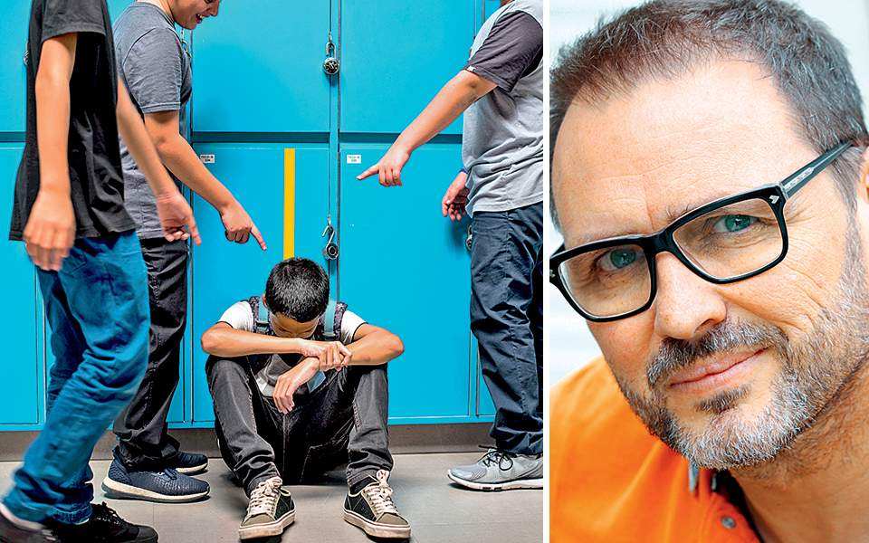](http://s.kathimerini.gr/resources/2018-04/27s7vt-thumb-large.jpg)

Παλιά, η καθημερινότητα της τάξης, με τις προστριβές και τους μικροανταγωνισμούς σταματούσε με το κουδούνι. Τώρα, όμως, λόγω των social media αυτή συνεχίζεται και στο σπίτι, μέχρι αργά το βράδυ, λέει ο ψυχολόγος. Ο κ. Ντιπόν μιλάει σήμερα το απόγευμα στο Γαλλικό Ινστιτούτο.

ΕΤΙΚΕΤΕΣ:

Ενα τρίχρονο παιδί χτυπάει βίαια τον συμμαθητή του στο νηπιαγωγείο, ένας έφηβος τραυματίζει με σιδηρογροθιά έναν συνομήλικό του, μια ολόκληρη τάξη εκφοβίζει έναν μαθητή, που τελικά εντοπίζεται νεκρός. «Καθημερινά» περιστατικά της σχολικής καθημερινότητας, που συχνά περνούν στο αστυνομικό ρεπορτάζ. Η βία και ο σχολικός εκφοβισμός απασχολούν όλο και περισσότερο την κοινή γνώμη που αναρωτιέται, τι γεννά τη βία των παιδιών και τι μπορεί να την αναχαιτίσει;

«Η βία, που δεν διαφέρει στη μορφή της μεταξύ ανηλίκων και ενηλίκων, είναι ένα φαινόμενο που ανέκαθεν υπήρχε, όπως άλλωστε διαφαίνεται ήδη στην ελληνική μυθολογία», απαντά στην «Κ» ο ψυχολόγος και ψυχαναλυτής Λοράν Ντιπόν. «Εμείς ως ψυχαναλυτές αναζητούμε το “γιατί” πίσω από τις βίαιες πράξεις, διαφορετικός είναι ο ρόλος των δικαστών και των δασκάλων», συμπληρώνει ο ίδιος που εργάζεται σε τμήμα επειγόντων περιστατικών και διαχείρισης κρίσης, όπως και σε κινητή ψυχιατρική μονάδα. «Θεωρώ, βέβαια, ότι η έκταση που παίρνει η συζήτηση ανατροφοδοτεί εντέλει τη βία». Εσχάτως, είναι έντονη η αντιπαράθεση στη Γαλλία, για το αν η βίαιη συμπεριφορά οφείλεται σε γενετικούς παράγοντες. «Τη θεωρώ επικίνδυνη προσέγγιση, καθώς παραγνωρίζουμε ότι κάθε άτομο δύναται να ασκήσει βία, αν η ενόρμησή του δεν βρει τη σωστή διέξοδο», υπενθυμίζει τη φροϋδική ερμηνεία ο κ. Ντιπόν. Εξ ου και κάποιες φορές ούτε ο ίδιος ο αυτουργός της βίαιης πράξης δεν μπορεί να εξηγήσει τι την προκάλεσε.

**Η σκοπιά των γονιών**

Οταν φτάνει ένα περιστατικό στον 53χρονο Γάλλο ψυχολόγο, εκείνος αρχικά ακούει την ιστορία από τη σκοπιά των γονιών του. «Οταν μένουμε μόνοι, ρωτάω το παιδί να μου εξηγήσει τι το οδήγησε σε αυτή την πράξη». Τότε ακούει συχνά μια τελείως διαφορετική εκδοχή, όπως «μου μίλησε άσχημα» ή «με κοίταξε άσχημα ο απέναντί μου». «Η δεύτερη ερμηνεία παίρνει στις μέρες μας μεγάλες διαστάσεις, καθώς μέσω των κοινωνικών δικτύων, οι άνθρωποι κάνουν τα πάντα για να δημιουργήσουν την εικόνα τους, μια εικόνα αποδεκτή από τους άλλους», σημειώνει, «μέσα από τις φωτογραφίες και τις σέλφι το σώμα έχει γίνει εξαιρετικά σημαντικό και αντιπροσωπεύει τα πάντα για τον εικονιζόμενο». Επομένως, «η αίσθηση ενός εφήβου ότι “δεν τον βλέπουν καλά” ισοδυναμεί με διάλυση της ταυτότητάς του, του εγώ του». Οι ισορροπίες έχουν αλλάξει. Παλιά, η καθημερινότητα της τάξης, με τις προστριβές και τους μικροανταγωνισμούς σταματούσε με το κουδούνι. «Τώρα, όμως, λόγω των μέσων κοινωνικής δικτύωσης, αυτή συνεχίζεται και στο σπίτι, μέχρι αργά το βράδυ».

Οπως επισημαίνει ο ίδιος, «ήδη από τη δεκαετία του ’50 παρατηρείται μια έκπτωση της συμβολικής τάξης και του πατριαρχικού προτύπου με ταυτόχρονη άνοδο του ατομικισμού». Τότε, όμως, μια βίαιη πράξη λάμβανε χώρα στο πλαίσιο του (ελκυστικού) απαγορευμένου. «Σήμερα, πολλοί έφηβοι πράττουν μια αξιόποινη πράξη, χωρίς να συνειδητοποιούν ότι πηγαίνουν κόντρα στους κανόνες». Στο κάδρο της εφηβικής βίας, ο ίδιος προσθέτει τη βία των εφήβων προς τον εαυτό τους, έτσι όπως εκδηλώνεται με τους αυτοτραυματισμούς και τις εξαρτήσεις. «Υπάρχουν πολλών τύπων αυτοτραυματισμοί, που επιδέχονται διαφορετικές ερμηνείες, άλλοτε γίνονται για προσέλκυση της προσοχής των άλλων και άλλοτε αποτελούν εκτόνωση της ενόρμησης, που δεν βρήκε αλλού διέξοδο και εμπεριέχουν στοιχεία ευχαρίστησης».

**Υπέρ συνεργασίας**

Οσο καιρό διαρκεί η ψυχοθεραπεία, η τάξη και η οικογένεια προσπαθούν να ξαναβρούν τους ρυθμούς τους. «Είμαι αναφανδόν υπέρ της συνεργασίας με το σχολείο και τους γονείς ήδη από τις πρώτες συνεδρίες», διευκρινίζει ο ίδιος, που είναι πατέρας τεσσάρων παιδιών. Στα δημόσια σχολεία της Γαλλίας δεν έχουν σταθερές θέσεις ψυχολόγων, οπότε ένας ψυχολόγος καλύπτει τα σχολεία μιας περιφέρειας ή επισκέπτεται δύο φορές τον χρόνο μια σχολική μονάδα. «Εισακούοντας όσα μου λέει το θεραπευόμενο παιδί προτείνω μικρές αλλαγές που μπορούν αρχικά να συμβάλουν σε μια εύρυθμη καθημερινότητα, όπως την αλλαγή θρανίου, την απομάκρυνση δύο παιδιών που δεν συνεννοούνται ή την αποφυγή χρήσης λέξεων που μπορούν να κάνουν το παιδί να “εκραγεί”». Εξυπακούεται ότι η απομόνωση του βίαιου παιδιού μπορεί να αποβεί καταστροφική.

Αν και ο κ. Ντιπόν, που είναι αντιπρόεδρος της «Σχολής Φροϋδικού Αιτίου», είναι πεπεισμένος ότι κάθε περιστατικό είναι μοναδικό και απαιτεί εξατομικευμένο χειρισμό, πιστεύει σε έναν «χρυσό» κανόνα. «Οταν διαπιστώνουμε, είτε ως εκπαιδευτικοί είτε ως γονείς, ότι ένα παιδί βρίσκεται σε δύσκολη φάση να του δίνουμε τον λόγο», συστήνει, «να το προσεγγίσουμε και να του προτείνουμε να μας μιλήσει ή να μιλήσει με κάποιον άλλο – όχι να του δώσουμε απευθείας συμβουλές και “λύσεις”, αλλά να το ακούσουμε». Ακόμα και αν το παιδί τελικά δεν ανταποκριθεί, «η κίνηση αυτή μετράει πολύ».

Ο λόγος, σύμφωνα με τον ίδιο, παίζει πρωτεύοντα ρόλο στην ανθρώπινη επικοινωνία και την καθημερινή αποφόρτιση. «Σήμερα, αναλωνόμαστε σε συμβουλές και εγχειρίδια για τον επιτυχημένο διαλογισμό και τη γιόγκα, αλλά έχουμε παραγκωνίσει την έλλογη έκφραση», παρατηρεί. «Μέσω του λόγου, όμως, ως ομιλίας ή γραφής, μπορούμε να βρούμε τις δικές μας λύσεις ή να επιλύσουμε συγκρούσεις με τον πλησίον μας», καταλήγει.